会報荒井山
９月４日今年度第３回目の役員班長会 が荒井山ハウス２Ｆで行われました。会長報告では七夕祭りの反省と次年度への保険の見直しが報告され従来のリクリエーション保険に加えて賠償責任保険の追加が承認されました。又次週実施されるジンギスカン大会・敬老の日のお祝い、宮中での地域文化作 品展については方針が述べられ、 今年度予算の進捗についてはゴミステーションの予算が既に１万オーバーしている事と荒井山倶楽部の活動状況と荒井山ハウス美化清掃も報告されました。各部報告では会計部からは予算の今後の進捗見通し、衛生部からは資源回収入とゴミステーションの最終見通し、女性部からは今後の行事予定が報告されました。
○
広報部発行第三回役員班長会議
【議事録ダイジェスト版】平成２８年９月４日会場荒井山ハウス９時半〜
【会長報告】
○七夕祭りの反省と今後の加入保険についての概略説明があった。
○９月行事予定
９・６連長役員会議 9/7社会福祉協議会の荒井山倶楽部見学会9/8環境衛生施設見学会 9/11宮の森幼稚園運動会 9/11ジンギスカン大会9/19敬老の日お祝い品の手交9/21交通安全街頭啓発9/30・10/1宮中文化作品展
○ジンギスカン大会
緑地での販売は禁止であくまで寄付の扱い厳守。焼き台は丸型に統一。台の水平維持と焼き鳥に男性、食材小分けに女性スタッフ確保。雨天時の中止は７時に判断貼紙を会場に貼付。その際は来週順延となり再度申し込みの確認が必要となる。
各種チケット配布は受付時の番号で抽選とする。
○敬老の日のお祝い
商品券の購入を厚生部長中心で9/17を目途としたい。手分けして前日までに配布を終えたい。
○宮中地域文化作品展
9/30搬入10/1午前９時展示開始午後１時撤収
【各部報告】
○女性部 10/27午後１時よりヨガ教室を明和会館で開催11/27温泉ツアー定山渓温泉森の謌
○衛生部ゴミステーションの助成金が予算をオーバーしているが必要箇所については申し出てほしい。イベントのゴミはネットをかけてカラスの的にならないよう心掛ける。
○広報部 明日10/5会報１８号と広報８６号の回覧を予定
○施設部 ＬＥＤ化の木柱のものが傾き安全が確保できなくなったので撤去に踏み切った（５５千円）
○会計部 来週のジンギスカン大会の保険と賠償責任保険をプラスして振り込みを完了させたい。
○総務部 従来のリクリエーション保険を見直すことが急務となり、三井住友海上とあいおい日生保険とを比較検討して審議した結果従来のリクリエーション保険（４２００円）に賠償保険（年間５０００円）プラスする三井住友海上保険を賛成多数で可決。
○体育の日はすでに実施された地域散策を除いたグランドゴルフのみを実施する事となった。
○荒井山倶楽部特設日
10/25握力計・肺活量測定等を実施し参加数の増大を図りたい。案内チラシはひと月前をも浮く表として進めたい。
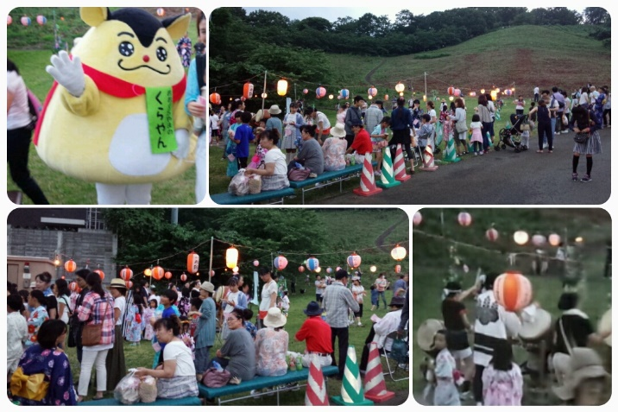
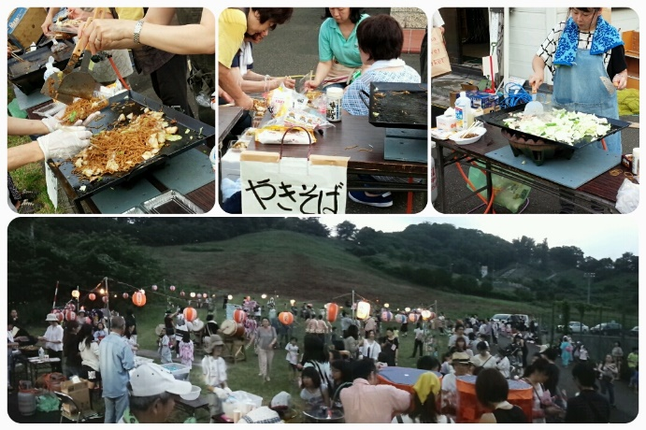

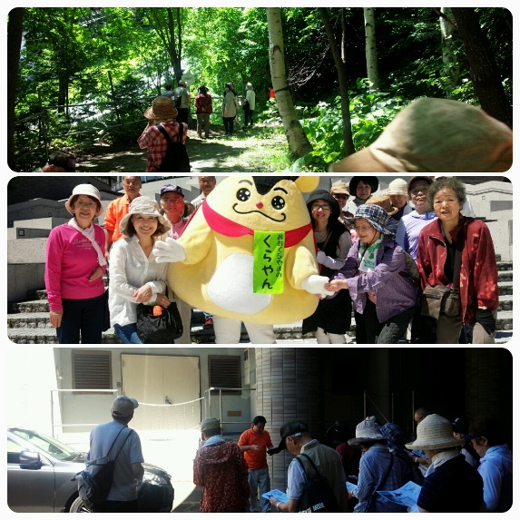
⇒大倉山配水所見学会

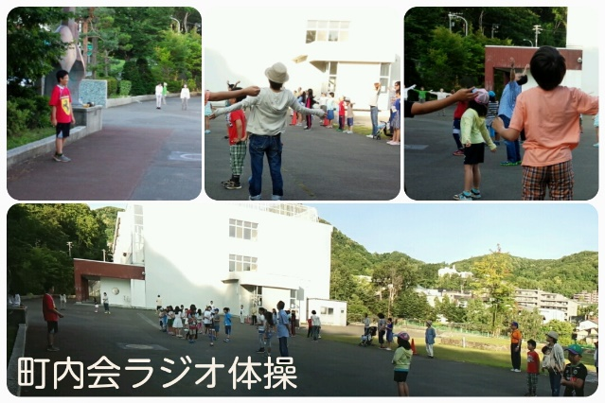

荒井山コラムハウス前の花壇に散水し窓を開けると心地よい風が吹き抜ける。子供の頃、蝉しぐれの中、行水をして団扇を使って縁側で涼を感じた心地よさを思い出した。４ヶ月前女性部の方や、会員有志による大掃除でハウスの方付けが進み町内会活動も順風満帆であったが、好事魔多しとはこのことで七夕での多くの不手際はお詫びしたい。今後の行事には細心の注意と準備に万全を期したいと改めて思った。（戎記）
○８月度資源回収状況
新聞 | 3020kg | 12,080
雑誌 | 490kg | 980円
段ボール | 1,250kg | 2,500
牛乳パック | 20kg | 100円
リターナル | 50.4kg | 260円
アルミ缶 | 20kg | 600円
ペットボトル | 30kg | 90円
布類 | 50kg | 150円
計 | 4920kg | 16,845 前年84

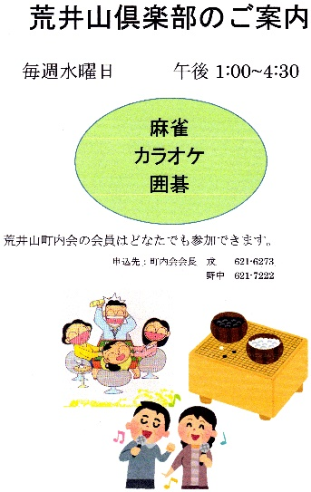

○お悔やみのお知らせ
７月２８日３班
村田つる代さん
弔問 戎 会長
７月２８日３班
飯坂英夫さん
弔問 戎 会長
広報部よりお願い この会報を個配ご希望の方はお知らせください
☎６２１－６２７３ＨＰは荒井町内会で検索

